МИНИСТЕРСТВО ОБРАЗОВАНИЯ РЕСПУБЛИКИ БЕЛАРУСЬ

Учреждение образования «БЕЛОРУССКИЙ ГОСУДАРСТВЕННЫЙ ТЕХНОЛОГИЧЕСКИЙ УНИВЕРСИТЕТ»

Факультет Информационных Технологий

Кафедра Информационных систем и технологий

Специальность 1-47 01 02 «Программное Обеспечение Информационной Безопасности Мобильны Систем»

**ПОЯСНИТЕЛЬНАЯ ЗАПИСКА КУРСОВОГО ПРОЕКТА**

по дисциплине «Компьютерные языки разметки»

Тема Интернет магазин: «Бытовой Техники»

**Исполнитель**

студент(ка) 1 курса 7группы ________________ Р. А. Тышкевич

подпись, дата

**Руководитель**

ассистент ______________ Е. В. Барковский

должность, учен. степень, ученое звание подпись, дата

Курсовой проект защищен с оценкой

Руководитель _________________ ______________ Е. В. Барковский

подпись дата инициалы и фамилия

Минск 2021

**Содержание**

**Введение** 3

**1 Обзор технических методов и программных средств разработки веб-сайта** 4

**1.1 Обзор аналогичных решений** 4

**1.2 Техническое задание** 7

**1.3 Выбор средств реализации программного средства** 7

**1.4 Вывод** 7

**2 Проектирование страниц веб-сайта** 8

**2.1 Выбор способа вёрстки.** 8

**2.2 Выбор стилевого оформления.** 8

**2.3 Выбор шрифтового оформления.** 8

**2.4 Разработка логотипа.** 8

**2.5 Разработка пользовательских элементов.** 9

**2.6 Разработка спецэффектов.** 10

**2.7 Вывод.** 10

**3 Реализация структуры веб-сайта** 11

**3.1 Структура HTML-документа** 11

**3.2 Добавление таблиц стилей SaSS и CSS** 13

**3.3 Использование стандартов XML (SVG)** 15

**3.4 Вывод** 15

**4 Тестирование веб-сайта** 15

**4.1 Адаптивный дизайн веб-сайта** 15

**4.2 Кроссбраузерность веб-сайта** 15

**4.3 Руководство пользователя** 15

**4.4 Вывод** 15

**5 Заключение** 15

**6 Список использованных литературных источников** 15

**7 Приложение** 15

**Приложение 1 Прототипы веб-страниц** 15

**Приложение 2 Макет структуры веб-сайта** 15

**Приложение 3 Листинг HTML-документа** 15

**Приложение 4 Листинг Sass** 15

**Приложение 5 Листинг CSS** 15

**Приложение 6 Листинг XML-файлов** 15

**Приложение 7 Листинг SVG** 15

# **Введение**

В наши дни любой человек может получить свободный доступ к источникам информации, находящимся в сети. Он может выбирать между имеющимися сайтами тот, который его устроит. Поэтому основной задачей сайта является красивый внешний вид, важно продумывать дизайн и функционал продукта. Нужно идти в ногу со временем и понимать, что нужно, чтобы пользователь выбрал именно ваш сайт. Должна быть доступная для понимания информация, сопровожденная продуманным дизайном. В эксплуатации сайт должен быть максимально прост, пользователь должен по наитию переключаться между страницами сайта, использовать его функционал.

В процессе работы над проектом были поставлены следующие задачи: разработать дизайн сайта; сделать кроссбраузерную адаптивную верстку для сайта; удобное меню; понятность сайта; 2 слайдера.

Задача курсовой работы состоит в создании сайта, содержащего информацию о товарах бытовой техники.

Основная цель курсового проекта — создание информационного сайта для привлечения клиентов.

Курсовой проект включает в себя 7 разделов: введение, содержание, обзор технических методов и программных средств разработки веб-сайта, последовательность разработки содержания и структуры веб-сайта, программная реализация проекта, описание хода работы программного средства с копиями экрана, заключение, список использованной литературы, приложение.

# **1 Обзор технических методов и программных средств разработки веб-сайта**

## **1.1 Обзор аналогичных решений**

В любом городе огромное количество магазинов, которые хотят прорекламировать себя через сеть интернет. Примером такого интернет-магазина может послужить магазин “5 Элемент”. При входе на сайт можно сразу увидеть невзрачный дизайн, который абсолютно не цепляет посетителя (рисунок 1.1).

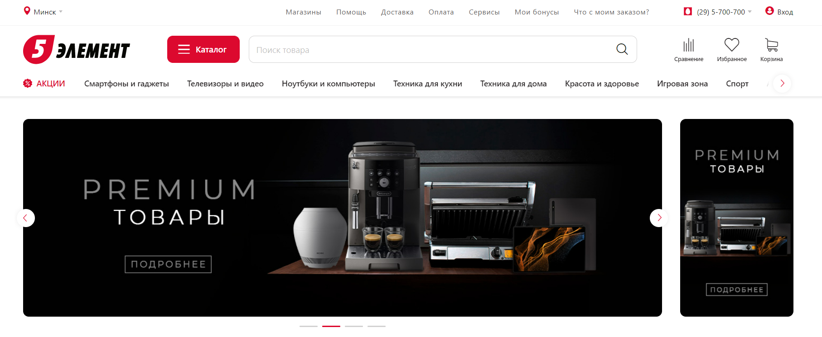

Рисунок 1.1 – Сайт магазина “5 Элемент”

В шапке сайта сразу видно меню взаимодействия с пользователем. Первая страница выполнена в довольно простой цветовой гамме. Шрифты и цвета являются довольно простыми и нецепляющими.

Так же в сайте присутствует адаптивность. (рисунок 1.2).

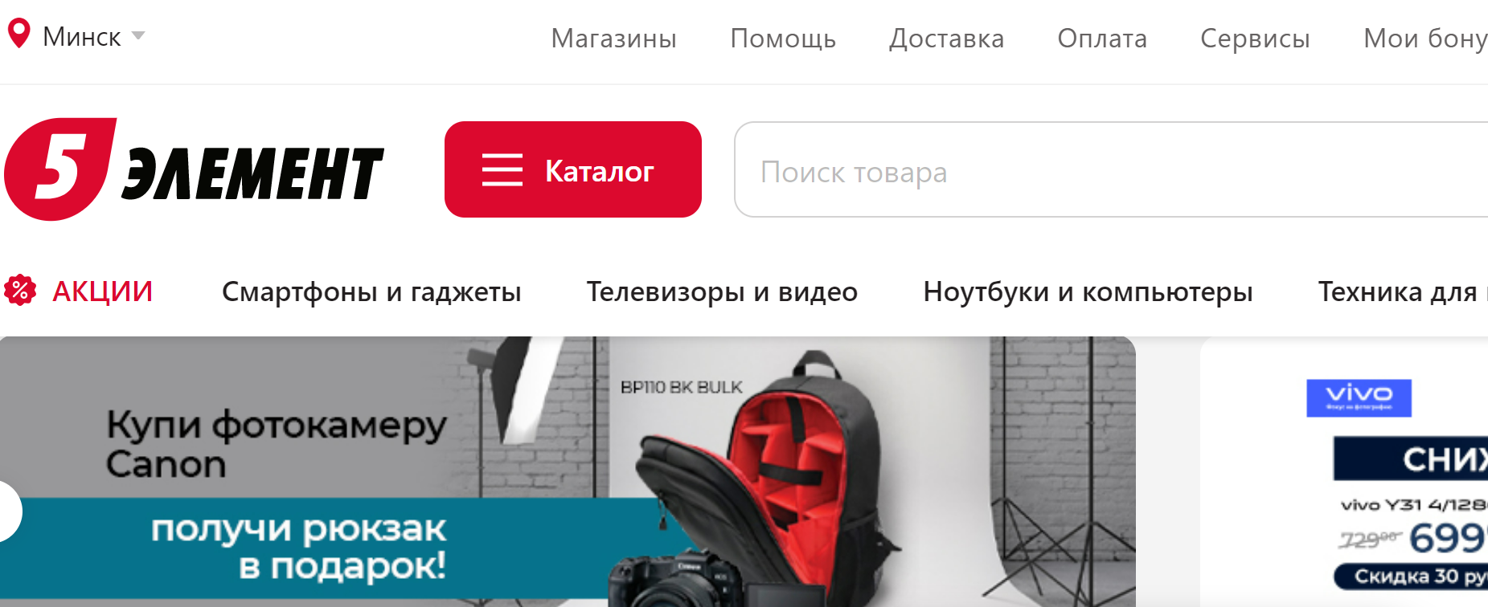

Рисунок 1.2 – Адаптивность сайта

Но если уменьшить экран еще больше, то сайт центрируется и свободное место заполняет фоновым цветом (рисунок 1.3).

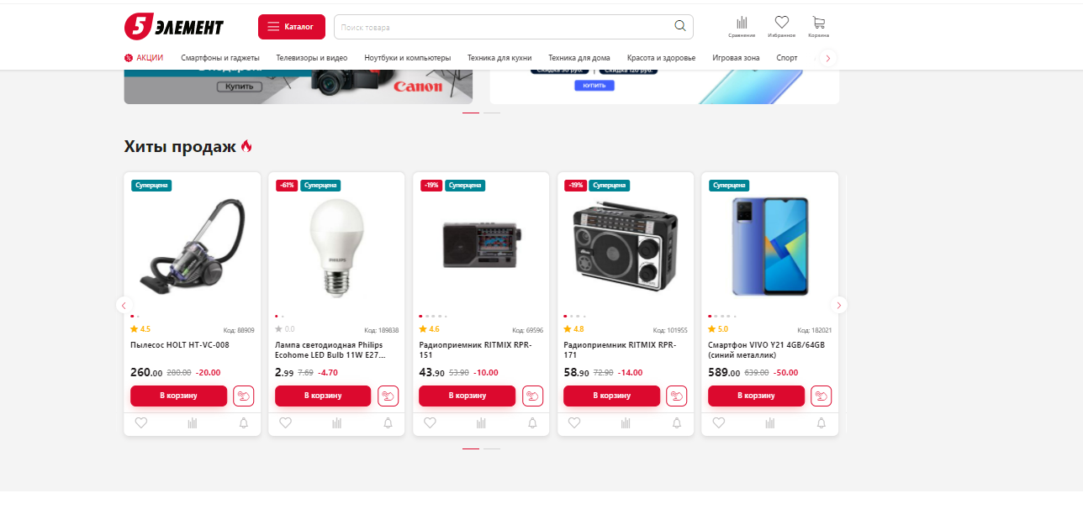

Рисунок 1.3 – Оставление большого пространства справа

Все вкладки на сайте не отличаются друг от друга. Они все состоят из шапки и выводят информацию о товаре. (рисунок 1.4, 1.5, 1.6, 1.7).

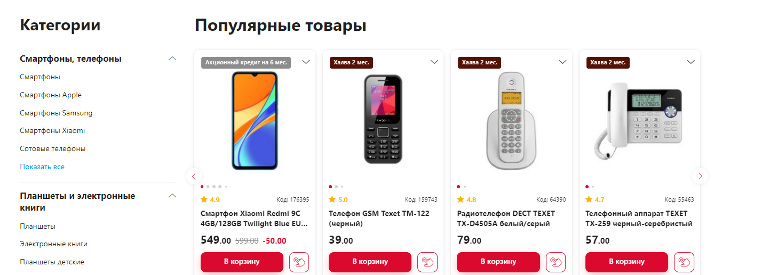

Рисунок 1.4 – Вкладка “Смартфоны и гаджеты”

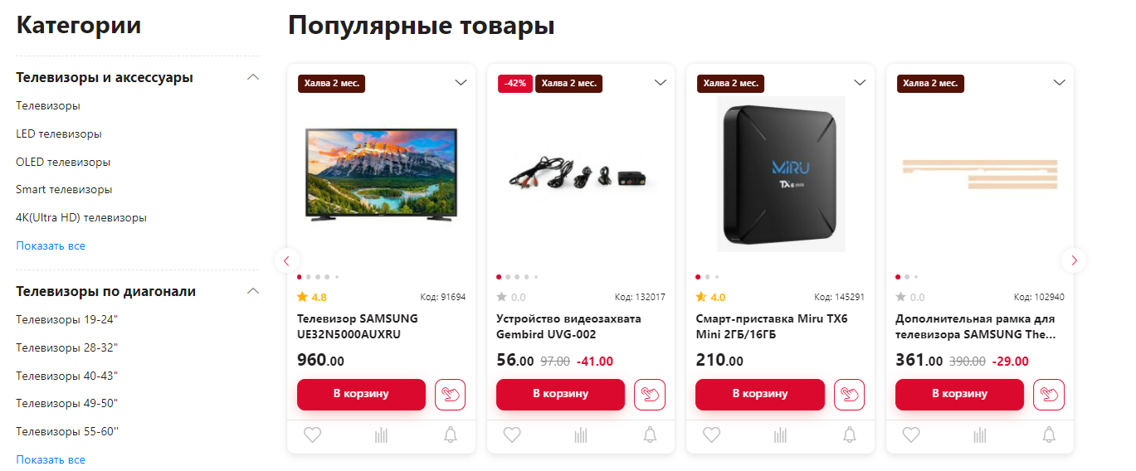

Рисунок 1.5 – Вкладка “Телевизоры и видео”

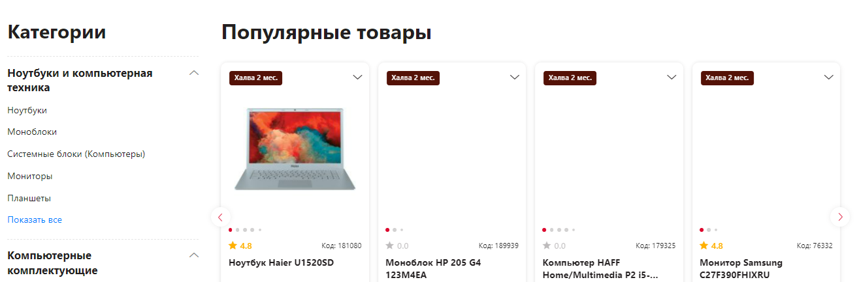

Рисунок 1.6 – Вкладка “Ноутбуки и компьютеры”

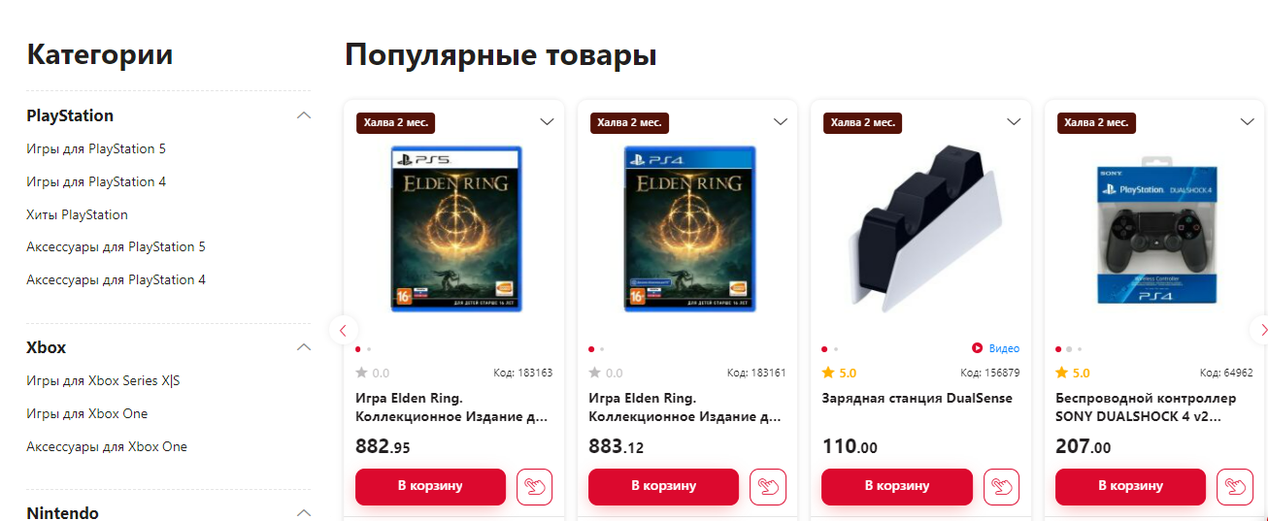

Рисунок 1.7 – Вкладка “Игровая зона”

## **1.2 Техническое задание**

Основное требование – адаптивность и комфортное использование. Сайт должен быть интуитивно понятным в эксплуатации с понятной информацией.

Данный ресурс должен выполнять основные функции, а именно: ознакомить пользователя с интернет-магазином, вызвать желание заказать что – либо или один из магазинов в городе.

Программный продукт должен решать основную проблему пользователей: нехватку информативных сайтов, представляющих свои заведения.

## **1.3 Выбор средств реализации программного средства**

Для реализации программного средства были выбраны следующие инструменты:

* язык разметки HTML;
* язык стилей CSS;
* языки программирования JS;

**HTML** (Hypertext Markup Language) - это язык гипертекстовой разметки, который используется для структурирования и отображения веб-страницы и её контента. Например, контент может быть структурирован внутри множества параграфов, маркированных списков или с использованием изображений и таблиц данных.

**CSS (Cascading Style Sheets, каскадные таблицы стилей)** — язык описания внешнего вида HTML-документа. Это одна из базовых технологий в современном интернете. Практически ни один сайт не обходится без CSS, поэтому HTML и CSS действуют в единой связке.

**JavaScript** — это язык программирования, который используют для написания frontend - и backend-частей сайтов, а также мобильных приложений. Часто в текстах и обучающих материалах название языка сокращают до JS. Это язык программирования высокого уровня, то есть код на нем понятный и хорошо читается.

## **1.4 Вывод**

Основным функционалом данного сайта можно выделить: 2 слайдера на основной странице, удобное меню, уникальный логотип, понятное взаимодействие с пользователем.

# 

# **2 Проектирование страниц веб-сайта**

## **2.1 Выбор способа вёрстки.**

В соответствии с требованиями к проекту используется Flexbox-верстка. С помощью этой технологии можно очень просо и гибко расставлять элементы в контейнере, распределить доступное пространство между ними, и выровнять их тем или иным способом даже если они не имеют конкретных размеров. CSS Flexbox поддерживается всеми используемые на сегодняшний момент современными браузерами (с использованием префиксов: IE10+, Edge12+, Firefox 2+, Chrome 4+, Safari 3.1+, Opera 12.1+, iOS Safari 3.2, Opera mini, Android 2.1+, Blackberry 7+).

Для создания отдельных блоков применяется Grid-верстка. Это простая и удобная технология для позиционирования блоков на сайте. Так же как и Flexbox, поддерживается всеми используемыми на сегодняшний день современными браузерами.

## **2.2 Выбор стилевого оформления.**

Для реализации стилевого оформления веб-сайта было выбрано направление с элементами классического веб-дизайна. Такой стиль содержат теплые цвета, что позволяет сохранить внимание и интерес пользователя к продукту на сайте.

Большинство изображений выдержаны в одном стиле, не перегружены мелкими элементами. Их можно разделить на две основные группы: общие изображения (картинки меню), изображения конкретных товаров. Цветовые решения не яркие, довольно нейтральные.

## **2.3 Выбор шрифтового оформления.**

В данном проекте используются два основных шрифта: Calibri и Times New Roman. Шрифты подключались с помощью библиотеки Google Fonts. Оба шрифта поддерживают кириллическое написание и не конфликтуют друг с другом по стилевым характеристикам.

# **2.4 Разработка логотипа.**

Разработка логотипа осуществлялась в графическом редакторе PhotoShop. Дизайн довольно минималистичен; было принято решение не загромождать его множеством декоративных элементов. Логотип представляет из минималистичную картинку. Дизайн логотипа представлен на рисунке 2.2.



Рисунок 2.2 – Логотип сайта

## **2.5 Разработка пользовательских элементов.**

В проекте будут представлены такие элементы пользовательского интерфейса, как поле и кнопка для поиска по сайту, навигационные цепочки, слайдер.

Элементы поля поиска представлены на рисунке 2.3.

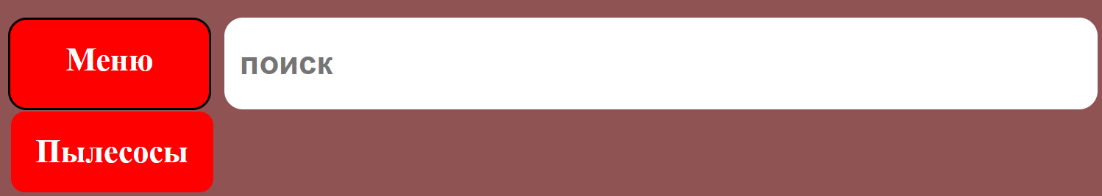

Рисунок 2.3

Навигационные цепочки – это элемент навигации по сайту, который представляет собой путь от корня сайта, до текущей страницы, на которой в настоящий момент находится пользователь.

Слайдеры позволяют пользователям просматривать наборы контента, такие как изображения или открытки, часто гиперссылки на большее количество контента или источников (рисунок 2.5).

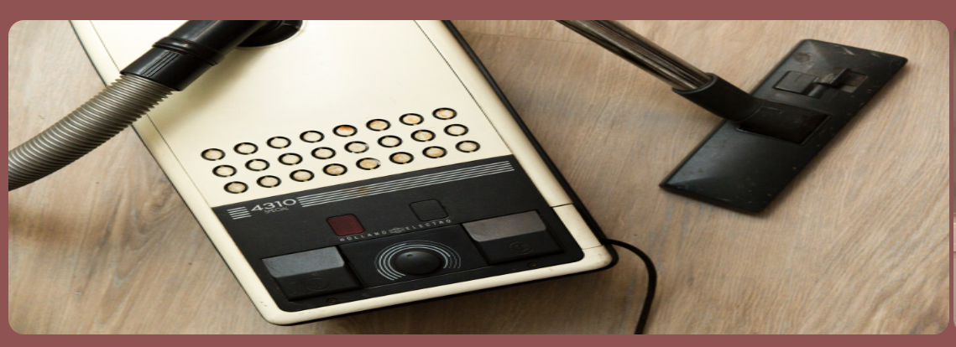

Рисунок 2.5

## **2.6 Разработка спецэффектов.**

На сайте будут разработаны некоторые динамические эффекты и анимации, которые позволят придать сайту интерактивность и сделают его более привлекательным для пользователя.

На главной странице будет присутствовать анимация изменения цвета выбранного элемента меню при наведении курсора либо при фокусировке.

## **2.7 Вывод.**

На данном этапе были созданы прототипы, а затем и макеты сайта для облегчения последующей верстки. Было упорядочено расположение всех элементов на страницах (навигационного меню, логотипа, основного контента каждой страницы, расположение картинок). Было определено стилевое оформление сайта, то есть основная цветовая гамма, шрифтовое оформление, элементы пользовательского интерфейса, а также эффекты и переходы, придающие динамики страницам.

# **3 Реализация структуры веб-сайта**

## **3.1 Структура HTML-документа**

Вся основа веб-сайта была написана на HTML, а также была дополнена CSS и JavaScript. Главная страница состоит из нескольких блочных элементов, которые в свою очередь содержат контент данного блока. На главной странице присутствует Header(голова сайта) в которой содержаться полезные ссылки для пользователей. Сам Header был создан с помощью парных тегов <header> и </header>. По среди этих тэгов располагается контент данного блока. Контент также состоит из блоков в которых помещены ссылки. Для всех ссылок и блоков были использованы одни правила CSS для поддержания органичности сайта.

Пример кода для создания головы сайта представлен в приложении Б.

После головы сайта располагается следующий блок объектов(слайдер, меню и поиск). Слайдер был выполнен с использованием JavaScript. Меню представляет из себя 2 списка размещенных друг за другом и при наведения пользователя на одни список из него выпадает другой. Для списков так же были использованы одинаковые правила CSS. Поиск представляет из себя структуру тега <input> с типом «поиск». Данный тип является стандартным для HTML.

Два последующих блока непосредственно показывают контент магазина пользователю и выступают в качестве некой витрины, дабы пользователь оценил товар перед ним. Данные блоки имеют схожие параметры. Они состоят из строки с некой надписью и несколькими картинками. Между блоками было выделено небольшое расстояние дабы уместить как можно больше товаров.

Пример кода представлен в приложении Б.

Страница Вопросы содержит часто задаваемые вопросы и ответы на них. На этой странице в виде блоков выступают вопросы и ответы. Например, две строки вопрос-ответ, является одним блоком, другие две строки вопрос-ответ, являются следующим блоком и т.д. Для этих блоков были подключены лишь шрифты CSS для простоты чтения.

Страница Рекомендации, как и Главная, поделена на блоки по различным характеристикам. Обычный блок состоит из небольшого текстового поля и рядом картинок. Для простоты размещения картинок была выбрана Grid верстка.

Пример кода представлен в приложении Б.

Так же в «голове» сайта содержится страница Помощь, которая служит вспомогательной с ответами на вопросы, которые не вошли в страницу Вопросы. Страница была выполнена с помощью SVG тегов. А Именно вопросы были помещены в прямоугольник выполненные с помощью SVG тегов, после прямоугольников с вопросами шли ответы на них.

Пример кода представлен в приложении Б.

Страницы Локация магазина, Вход и История покупок, не являются активными и выполняют декоративную функцию, дабы поддержать наполненность сайта, так как данные функции выполнялись бы с использованием JavaScript.

Страница Пылесосы, была выполнена на подобии главной страницы. Она также содержит «голову» сайта, а так же разбита на блоки для лучшей ориентации по сайту. Первый блок содержит две картинки, которые демонстрируют самые популярные товары на сегодня, они имеют размер больше чем остальные картинки на сайте. Следующий блок содержит надпись «Товары» и несколько фотографий. Данный блок является витриной и служит для того чтобы пользователь оценил товар. Блок так же был выполнен с использованием Grid-верстки.

Страница Телевизоры, содержит «голову» сайта, и два блока. Первый блок содержит две картинки, которые имеют больший размер чем остальные на странице. Следующий блок содержит надпись «Товары» и несколько картинок, так же как и прошлая страница, блок товаров был выполнен с использованием Grid-верстки.

Пример кода представлен в приложении Б.

## **3.2 Добавление таблиц стилей SaSS и CSS**

Для редактирования стилей HTML-тегов был выбран CSS.

На главной странице, была выполнена заливка с выбранным цветом #905353. Данный цвет является мягким и приятным для глаза, поэтому он был использован для всех последующих страниц.

«Голова» сайта содержит оранжевую заливку заднего фона блока, все кнопки содержат красную заливку, для букв был подобран белый цвет, для гармоничного вида. Также при наведении на какую-либо из кнопок происходит смена цвета с белого на черный. Между кнопками есть небольшое расстояние для лучшей ориентировки по меню.

Пример кода представлен в приложении Б.

Следующий блок содержит логотип сайта, кнопку меню, и строку поиска. Данный блок был выполнен с использованием тегов div и для всех них было применено свойство display со значением inline-block, что позволило разместить данные объекты в ряд. Логотип имеет свойство border-radius для закругление его углов. Кнопка Меню содержит красную заливку, а буквы кнопки имеют белый цвет. При наведении на данную кнопку у мен появляется небольшая рамка черного цвета, а так же выпадает другое меню. Выпадающее меню содержит такие же свойства, что и основное меню, только при наведении на данное меню, слова меняют цвет с белого на черный. Для достижения данного эффекта выпадения было использовано два списка, спрятанных друг за другом. Последним элементом данного блока является строка поиска, которая выполняет декоративное свойство и не является активной

Пример кода представлен в приложении Б.

Следующий блок содержит слайдер и фотографию. Слайдер был выполнен с использованием JavaScript. В общих чертах слайдер содержит 4 фотографии находящие друг за другом и по щелчку мыши пользователя, данные фотографии сменяют друг друга. Рядом со слайдером находится фотография, которая имеют размер чуть больше чем остальные картинки на сайте. К слайдеру и к фотографии был применен тег border-radius со параметром 25px для сглаживания углов данных объектов.

Пример кода представлен в приложении Б.

Следующий блок объектов содержит надпись и группу фотографий. Задний фон надписи был залил в голубой цвет и цвет букв был выбран черный. Надпись была выровнена по центру блока для гармоничного вида. Группа блоков была выполнена с помощью div тегов, поэтому к ним было применено свойство display с параметром inline-block. Также ко всему блоку фотографий был применен тег border-radius для сглаживания углов.

Блок «Новинки» был выполнен в стиле прошлого блока с небольшими изменениями. А именно группа фотографий была упразднена до 2 фотографий, но с большими размерами.

Страница Пылесосы содержит «голову» сайта, к которой были применены теги что и на главной странице. Следующий блок имеет две картинки. Одна картинка имеет большие размеры чем другая, для гармоничного вида сайта.

Пример кода представлен в приложении Б.

Блок Товары, содержит надпись Товары, к которой была применена заливка заднего фона красного цвета. Также был применен тег border-radius со значением 20px для сглаживания углов. Группа фотографий была выполнена с помощью Grid-верстки для упрощения размещения картинок на странице. Grid содержит 4 колонки для размещения 4 фото на одной линии.

Пример коде представлен в приложении Б.

## **3.3 Использование стандартов XML (SVG)**

## **3.4 Вывод**

# **4 Тестирование веб-сайта**

## **4.1 Адаптивный дизайн веб-сайта**

## **4.2 Кроссбраузерность веб-сайта**

## **4.3 Руководство пользователя**

## **4.4 Вывод**

# **5 Заключение**

# **6 Список использованных литературных источников**

# **7 Приложение**

## **Приложение 1 Прототипы веб-страниц**

## **Приложение 2 Макет структуры веб-сайта**

## **Приложение 3 Листинг HTML-документа**

Header

<header>

        <div id="head">

            <div id="LocationShop_And_Main">

                <div id="location_shop">

                    <a href="/"><input type="button" value="Локация магазина"></a>

                </div>

                <div id="Main">

                    <a href="Main.html"><input type="button" value="Главная"></a>

                </div>

            </div>

            <div id="Other">

                <div id="Recomendation">

                    <a href="RecPage.html"><input type="button" value="Рекомендации"></a>

                </div>

                <div id="Help">

                    <a href="Help.html"><input type="button" value="Помощь"></a>

                </div>

                <div id="Shop_history">

                    <a href="/"><input type="button" value="История покупок"></a>

                </div>

                <div id="FAQ">

                    <a href="FAQ.html"><input type="button" value="Вопросы"></a>

                </div>

                <div id="Log_in">

                    <a href="/"><input type="button" value="Вход"></a>

                </div>

            </div>

        </div>

    </header>

Витрина главной страницы

 <div id="PopularToday"><p>Популярно Сегодня</p></div>

    <div id="PopularTodayPhotos">

        <div class="FivePhotos"><a href="/"><img src="Photos/KitchenPhoto.jpg"></a></div>

        <div class="FivePhotos"><a href="/"><img src="Photos/Microwavejpg.jpg"></a></div>

        <div class="FivePhotos"><a href="/"><img src="Photos/Refrigirator.jpg"></a></div>

        <div class="FivePhotos"><a href="/"><img src="Photos/Oven.jpg"></a></div>

        <div class="FivePhotos"><a href="/"><img src="Photos/BakeTools.jpg"></a></div>

    </div>

    <div id="NewProducts"><p>Новинки</p></div>

    <div id="NewProductsPhotos">

        <div class="NewProductsTwoPhotos"><a href="/"><img src="Photos/Stove.jpg"></a></div>

        <div class="NewProductsTwoPhotos"><a href="/"><img src="Photos/Kitchen2.jpg"></a></div>

    </div>

Структура страницы Рекомендации

<div id="KatalogButton">

    <input type="button" value="Исходя из ваших последних покупок">

    </div>

    <div class="grid">

        <figure class="item-1">

            <img src="Photos/BakeTools.jpg" class="imger">

        </figure>

        <figure class="item-2">

            <img src="Photos/TV2.jpg" class="imger">

        </figure>

        <figure class="item-3">

            <img src="Photos/Kitchen4.jpg" class="imger">

        </figure>

        <figure class="item-4">

            <img src="Photos/VC2.jpg" class="imger">

        </figure>

        <figure class="item-5">

            <img src="Photos/KitchenPhoto.jpg" class="imger">

        </figure>

        <figure class="item-6">

            <img src="Photos/Vc7.jpg" class="imger">

        </figure>

        <figure class="item-7">

            <img src="Photos/Refrigirator.jpg" class="imger">

        </figure>

        <figure class="item-8">

            <img src="Photos/TV5.jpg" class="imger">

        </figure>

    </div>

    <div id="KatalogButton">

        <input type="button" value="Исходя из ваших последних посещений">

        </div>

        <div class="grid">

            <figure class="item-1">

                <img src="Photos/TV7.jpg" class="imger">

            </figure>

            <figure class="item-2">

                <img src="Photos/TV9.jpg" class="imger">

            </figure>

            <figure class="item-3">

                <img src="Photos/VC10.jpg" class="imger">

            </figure>

            <figure class="item-4">

                <img src="Photos/Vc8.jpg" class="imger">

            </figure>

            <figure class="item-5">

                <img src="Photos/Microwavejpg.jpg" class="imger">

            </figure>

            <figure class="item-6">

                <img src="Photos/VC6.jpg" class="imger">

            </figure>

            <figure class="item-7">

                <img src="Photos/TV6.jpg" class="imger">

            </figure>

            <figure class="item-8">

                <img src="Photos/Vc9.jpg" class="imger">

            </figure>

        </div>

        <div id="KatalogButton">

            <input type="button" value="Популярно у других пользователей">

            </div>

            <div class="grid">

                <figure class="item-1">

                    <img src="Photos/Other1.jpg" class="imger">

                </figure>

                <figure class="item-2">

                    <img src="Photos/Tables.jpg" class="imger">

                </figure>

                <figure class="item-3">

                    <img src="Photos/Other2.jpg" class="imger">

                </figure>

                <figure class="item-4">

                    <img src="Photos/Other3.jpg" class="imger">

                </figure>

                <figure class="item-5">

                    <img src="Photos/Other4.jpg" class="imger">

                </figure>

                <figure class="item-6">

                    <img src="Photos/Other5.jpg" class="imger">

                </figure>

                <figure class="item-7">

                    <img src="Photos/Other7.jpg" class="imger">

                </figure>

                <figure class="item-8">

                    <img src="Photos/Other8.jpg" class="imger">

                </figure>

            </div>

            <div id="KatalogButton">

                <input type="button" value="Товары">

                </div>

                <div class="grid">

                    <figure class="item-1">

                        <img src="Photos/Lap1.jpg" class="imger">

                    </figure>

                    <figure class="item-2">

                        <img src="Photos/Lap2.jpg" class="imger">

                    </figure>

                    <figure class="item-3">

                        <img src="Photos/Lap3.jpg" class="imger">

                    </figure>

                    <figure class="item-4">

                        <img src="Photos/Lap4.jpg" class="imger">

                    </figure>

                    <figure class="item-5">

                        <img src="Photos/Lap5.jpg" class="imger">

                    </figure>

                    <figure class="item-6">

                        <img src="Photos/Lap6.jpg" class="imger">

                    </figure>

                    <figure class="item-7">

                        <img src="Photos/Lap7.jpg" class="imger">

                    </figure>

                    <figure class="item-8">

                        <img src="Photos/Lap8.jpg" class="imger">

                    </figure>

                </div>

Структура вопросов на странице Помощь

    <svg class="svg-rect" width="100%" height="40">

        <rect x="0" y="0" rx="3" ry="3" width="50" height="40" fill="#905353"></rect>

        <text x="50%" y="50%" text-anchor="middle" stroke="black" stroke-width="0.5px" dy=".3em">Почему у меня плохо работает сайт?</text>

    </svg>

    <p>

        1) Посмотрите ваше соединение с интернетом

        <br>2) Если не помог пункт 1, то перейдите <a href="https://www.speedtest.net/ru">СЮДА</a> и убедитесь что, скорость интернета превышет 40 Мб/с

        <br>3) Если ни один из вышеперечисленных пунктов вам не помог, перейдите во вкладку <a href="FAQ.html">ВОПРОСЫ</a>

    </p>

    <svg class="svg-rect" width="100%" height="40">

        <rect x="0" y="0" rx="3" ry="3" width="50" height="40" fill="#905353"></rect>

        <text x="50%" y="50%" text-anchor="middle" stroke="black" stroke-width="0.5px" dy=".3em">Мой заказ пришел поломанный, что мне делать?</text>

    </svg>

    <p>

        1) Позвоните в наш офис(телефон офиса находится в разделе <a href="FAQ.html">ВОПРОСЫ</a>)

        <br>2) Если вы не можете дозваниться, то напиши в нашу службу поддержки

    </p>

Структура страницы с товарами

<input type="button" value="Товары">

    </div>

    <div class="grid">

        <figure class="item-1">

            <img src="Photos/TV3.jpg" class="imger">

        </figure>

        <figure class="item-2">

            <img src="Photos/TV4.jpg" class="imger">

        </figure>

        <figure class="item-3">

            <img src="Photos/TV5.jpg" class="imger">

        </figure>

        <figure class="item-4">

            <img src="Photos/TV6.jpg" class="imger">

        </figure>

        <figure class="item-5">

            <img src="Photos/TV7.jpg" class="imger">

        </figure>

        <figure class="item-6">

            <img src="Photos/TV8.jpg" class="imger">

        </figure>

        <figure class="item-7">

            <img src="Photos/TV9.jpg" class="imger">

        </figure>

        <figure class="item-8">

            <img src="Photos/TV10.jpg" class="imger">

        </figure>

    </div>

## **Приложение 4 Листинг Sass**

## **Приложение 5 Листинг CSS**

## **Приложение 6 Листинг XML-файлов**

## **Приложение 7 Листинг SVG**